Государственное бюджетное дошкольное образовательное учреждение детский сад № 69 общеразвивающего вида с приоритетным осуществлением деятельности
по физическому развитию детей Красносельского района Санкт-Петербурга

Конкурс «Эффективные практики дошкольного образования»
Тема. Здоровьесберегающие технологии в ДОУ.
«Формирование навыка правильной осанки у дошкольников
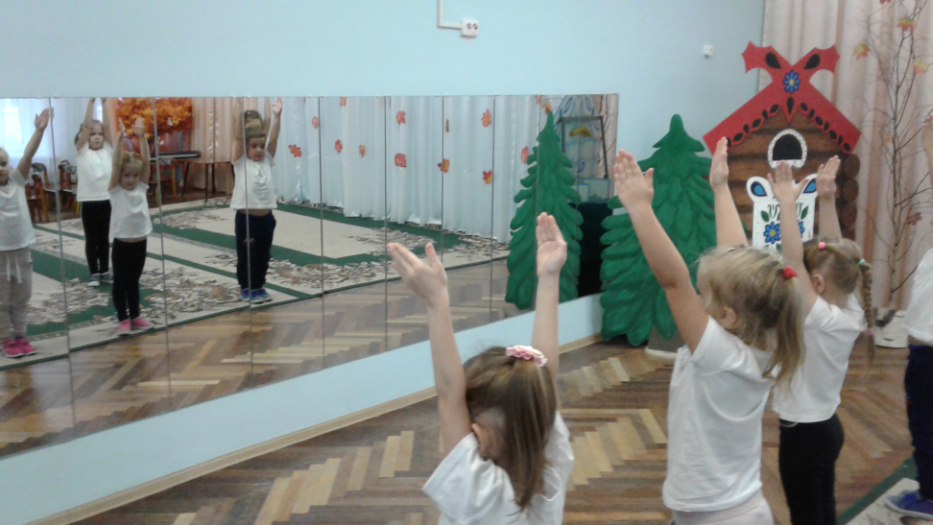
с использованием современных образовательных технологий»

Выполнил:
Булакова Елена Александровна,
инструктор по физической культуре
ГБДОУ детский сад № 69
Красносельского района Санкт-Петербурга

Санкт – Петербург

2023 год

Представляю опыт моей работы на тему: «Формирование навыка правильной осанки у дошкольников с использованием современных образовательных технологий».
Дошкольный возраст – это период активного формирования осанки. Правильная осанка обеспечивает правильный рост и развитие костей, правильное развитие внутренних органов, стройную и красивую фигуру - является залогом физического здоровья
и психологического благополучия ребенка.
На здоровье современных детей оказывают влияние неблагоприятные факторы, среди них есть те, на которые мы можем повлиять, например, связанные с образом жизни семьи. Ведь во многих семьях дети почти все свободное время проводят в статическом положении у компьютера, телевизора, что зачастую приводит к нарушениям в развитии костно – мышечной системы.
Ведущие педагоги отмечают, что несмотря на имеющуюся систему физического воспитания, у многих дошкольников наблюдаются нарушения осанки, заболевания стоп.
Таким образом, новизна творческого замысла данной работы заключается в создании комплексного, системного подхода, основанного на использовании современных образовательных технологий в реализации задачи по формированию навыка правильной осанки и умению ее сохранять в различных видах деятельности, и базируется:

Ведущая идея работы – привлечь внимание педагогов, родителей к реализации этой важнейшей задачи, показать, что ее можно решать доступными методами. А также
к созданию условий, которые способствовали бы воспитанию осознанного отношения детей к своему здоровью.
В нашем учреждении со старшими дошкольниками был проведен медицинский мониторинг. Он показал, что более половины воспитанников имеют нарушения осанки, деформацию стоп. Также было выявлено, что большинство родителей не уделяет должного внимания физическому развитию детей, образ жизни семей малоподвижный и неактивный.
В связи с этим был разработан проект «Осанка – основа здоровья», в ходе проекта были охвачены все участники образовательного процесса.
Цель проекта: Создать условия, направленные на формирование правильной осанки
у дошкольников.
Задачи:
- Повысить компетентность педагогов в области профилактики нарушений осанки
у дошкольников.
- Систематизировать и внедрить в педагогическую работу систему упражнений
и мероприятий для профилактики нарушений осанки
у детей дошкольного возраста.
- Воспитывать у детей осознанное отношение к своему здоровью,
в частности, к состоянию своего опорно-двигательного аппарата.
- Разработать и реализовать комплекс мероприятий, направленных
на повышение компетентности родителей
по формированию правильной осанки у дошкольников.

С педагогами было проведено большое количество практико – ориентированных мероприятий. Результатом стало то, что педагоги осознали свою ведущую роль в ежедневной профилактической работе, что эту работу можно вести в любой момент пребывания ребенка в детском саду. При этом во всех группах был накоплен разнообразный материал.

Интересным и полезным пособием явилась стена осанки, каждый ребенок с ее помощью может проверить положение своего тела, выполнить упражнения.

Один из главных разделов моей работы – непосредственная работа с детьми. Она строится в 4 направлениях:
На сегодняшний день я разработала цикл авторских оздоровительных занятий с детьми.
Их нестандартность заключается в том, что каждое занятие – это или приключение, или игра - путешествие, где дети имеют возможность не только учиться выполнять упражнения для мышечного корсета, стоп, но и осознавать их важность, их влияние на организм в целом.

Наибольший эффект в практической работе с детьми оказали игровые технологии
и метод наглядного моделирования – это и образные картинки, и пазлы,
и координационная лестница, и «Куб движений», и карточки – задания.

Все эти технологии обеспечивают взаимосвязь между двигательными и умственными действиями, позволяют приобретенное умение перевести в навык, а это значит, что для наших детей становится естественным поддержание своей осанки, ощущение своих стоп
в правильном положении.
При проведении подвижных игр я использую оригинальные атрибуты, они вызывают эмоциональный отклик, поддерживают интерес детей к игре.

Также мной разработаны нестандартные варианты подвижных игр. Например, игра «Озорной мешочек».
Комплексы упражнений, подвижные игры, закрепляются в ходе утренней, бодрящей гимнастики, на прогулке.
Большой любовью детей пользуется кружок «Фитбол - гимнастика», одной из ведущих задач которого является развитие силы мышц, поддерживающих правильную осанку.

Совместно с педагогом – организатором проводятся интегрированные занятия, которые обогащают ребенка, формируют эталоны физической и духовно – нравственной красоты человека.

Такую проверенную форму работы, как беседы, я провожу тоже необычно –
с использованием проблемных ситуаций, авторских игр – этюдов, игр – превращений, образы для воплощения подбираю, с учетом гендерных особенностей.

Дети получают возможность почувствовать себя тем или иным персонажем и передать его пластикой - а затем сделать сознательный выбор – как я лучше себя чувствую и каким хочу быть – нездоровым, сутулым или человеком с красивой фигурой и здоровой спиной.

Полученные знания закрепляем в продуктивной деятельности: создали модель «Дерево осанки».

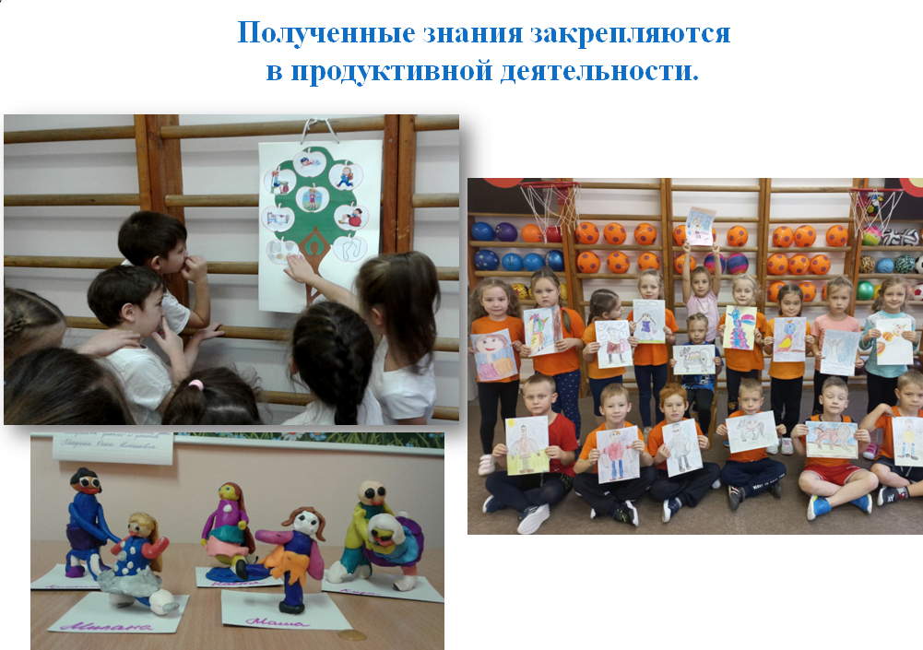

Нашим большим достижением является то, что к старшему дошкольному возрасту наши воспитанники стали проявлять осознанное отношение к положению своего тела не только на занятиях, но и в повседневной жизни.

Опыт работы с родителями показал их отзывчивость, заинтересованность в воспитании здоровых детей, и идея о том, что здоровье ребенка – в руках взрослых, оказалась мотивирующей для молодых современных семей. Они стали активными участниками мероприятий, многие и дома создали условия для физической активности и закрепления навыков детей, продолжая начатую нами работу.

Я ориентировалась на практические результаты и возможность оценки изменений. Поэтому был разработан мониторинг эффективности оздоровительных занятий, который дает возможность наглядно увидеть достижения детей и результативность всей работы.
Сравнительный анализ результатов в начале и на завершающем этапе работы показал положительную динамику:
1) Уменьшилось количество детей с вялой осанкой (54%).
2) Снизилось, количество детей с деформацией стоп (24%).
3) Вырос показатель эффективности оздоровительных занятий.
4) Увеличилось количество семей, выбирающих здоровый образ жизни и активный досуг. (Приложение 1)
Проделанная работа убедительно демонстрирует общее улучшение осанки, дети научились правильно выполнять упражнения, способствующие укреплению мышечного корсета, профилактике плоскостопия, осуществлять самоконтроль за положением своего тела во всех видах деятельности, родители получили не только теоретические знания, но и практические навыки.
Результативность работы подтверждается, в том числе наградами и дипломами воспитанников, семей, призовыми местами в Спартакиаде команд государственных бюджетных дошкольных образовательных учреждений Красносельского района.
Отмечается и увлеченность педагогов, которая привела к осознанию необходимости увеличения собственной двигательной активности – воспитатели ежегодно принимают участие в программе ГТО.

Приложение 1

Оценка состояния опорно-двигательного аппарата
дошкольников в ДОУ включает в себя:
- Медицинский осмотр опорно – двигательного аппарата детей (проводят врач, медсестра). Результаты обследования заносятся
в таблицу:
Экспресс – осмотр опорно – двигательного аппарата
Группа: ____________

Ф.И. ребенка: _________________________________
Дата:_____________

Плоскостопие прод./попереч. | Н | К
Плоско – вальгусные стопы
Х – образные голени
Деформация грудной клетки
Сутуловатость/сутулость
Ротация пр./лев. плеча
Плоская спина
Крыловидные лопатки
Напряжение мышц шеи
Нарушение осанки
Сколиоз прав./лев.

Наличие деформации стоп определяется с помощью плантографа.
Н – начало учебного года, К – конец учебного года.
2. Мониторинг эффективности системы оздоровительных занятий
в ДОУ (проводит инструктор по физической культуре в начале (н) и конце
(к) учебного года).
- Тест «Развитие мышц брюшного пресса» (измеряется работа прямой мышцы живота) - (подъем туловища из положения лежа на спине, скрестив руки на груди, ноги согнуты в тазобедренных и коленных суставах, стопы фиксированы).
- Гибкость (определяется по степени наклона туловища вперед, стоя
на скамейке).
- Умение сохранять правильную осанку определяется с помощью метода наблюдения. Педагог проводит подвижную игру «Сделай правильно».
Ход игры «Сделай правильно».
Под музыкальное сопровождение дети передвигаются по залу врассыпную. По команде инструктора ходят, бегают, танцуют, выполняют разные виды ползания и т.д. Выключается музыка и инструктор называет детям положение, которое они должны принять:
- «Оловянный солдатик» (и.п. - основная стойка, спина прямая, плечи расправлены, живот и ягодицы подтянуты).
- «Осанка» (лопатки сведены, опущены вниз и прижаты к спине, плечи отведены назад и опущены вниз. Руки в плечевых и локтевых суставах максимально согнуты, лучезапястные суставы и пальцы — выпрямлены. Руки от подмышек до кончиков пальцев находятся
в одной плоскости с верхней частью туловища – «крылышки». Голова расположена прямо, затылок и верхняя часть спины находятся
на одной прямой.
- «Лечь» (и.п. - лежа на спине, голова, туловище и ноги расположены на одной прямой, лоб и подбородок — на линии, параллельной полу, плечи опущены, руки лежат вдоль туловища, поясница прижата
к полу).
В конце игры проводится упражнение на восстановление дыхания.
Положения удерживать не более 5 сек.
(Педагог фиксирует, принимает ли ребенок положение правильной осанки по словесному указанию при выполнении игровых упражнений (выполнили
5 заданий правильно – «+», совершили 1 – 2 ошибки – «+ - », Совершили
3 и более ошибок – « - »)).
Полученные данные заносятся в таблицу:
№ | Фамилия, имя ребенка | Дата рожде-ния | Возраст |  | Брюшной пресс |  | Гибкость |  | Умение сохранять правильную осанку
 |  |  | н | к | н | к | н | к | н | к

Динамика эффективности оздоровительных занятий
в подготовительных группах за 2018 -2021 г.
(Чел/%)

- Для оценки знаний детей старшего дошкольного возраста по теме "Формирование правильной осанки" проводится тест.
Тест "Формирование правильной осанки"
Цель. Определение уровня знаний детей старшего дошкольного возраста
о формировании правильной осанки.
Материал. Набор картинок.
Процедура проведения. Педагог читает ребенку вопросы и варианты ответов, показывает карточки. Ребенок выбирает вариант ответа, который педагог фиксирует в протоколе.
Критерии оценки. 1 – 2 правильных ответа – 1 балл, 3 – 4 правильных ответа – 2 балла, 5 – 6 правильных ответов – 3 балла.

Вопрос 1. Что такое осанка? Варианты ответов:
- силуэт человека
- прямая спина
- привычное положение тела, когда человек сидит, стоит или передвигается

Вопрос 2. Выбери признаки, которые характеризуют правильную осанку человека:
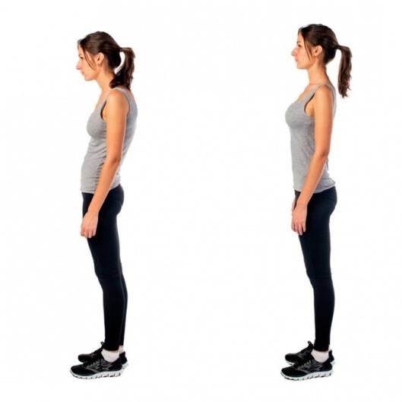 | Варианты ответов:  - плечи отведены вперёд  - плечи на одном уровне и слегка отведены назад  - спина прямая  - живот выпячен, грудь плоская или вогнутая

Вопрос 3. Есть простой способ проверить осанку. Для этого нужно встать спиной к стене в привычной позе. Какие части тела должны касаться спины, чтобы определить, что осанка правильная?
Варианты ответов:
- пятки  - лопатки  - стопы  - локти | - затылок  - ягодицы  - бедра  - шея

Вопрос 4. Что нужно делать Ване, чтобы у него была правильная осанка?
Варианты ответов:
- спать в мягкой постели
- выполнять упражнения, укрепляющие мышцы спины, живота и плечевого пояса
- не заниматься физической культурой

Вопрос 5. Каких правил необходимо придерживаться при работе сидя, чтобы сохранять правильную осанку?
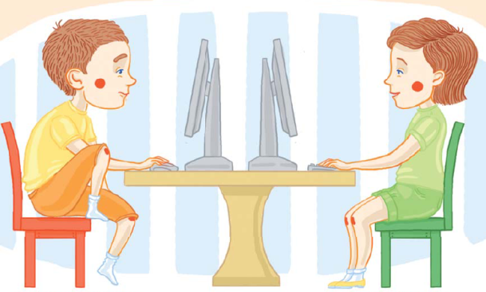 | Варианты ответов:  - сидеть так, чтобы грудная клетка опиралась на край стола  - сидеть, опираясь о спинку стула поясницей  - сидеть, опираясь локтём одной руки на стол  - сидеть за столом прямо, слегка наклонив голову

Вопрос 6. Ты – будущий школьник. Школьные вещи надо носить так, чтобы не испортить осанку. Для этого тяжесть нужно распределять равномерно. Какой предмет надо выбрать для школьных принадлежностей?

Варианты ответов:
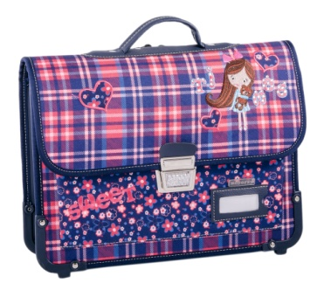 | 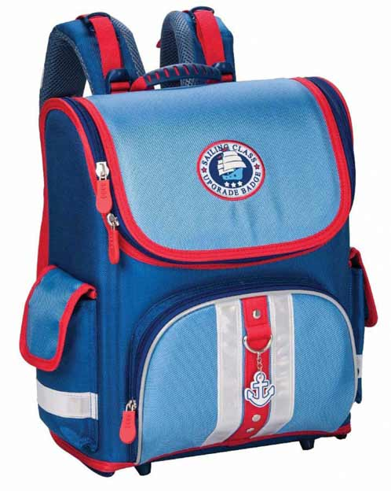 | 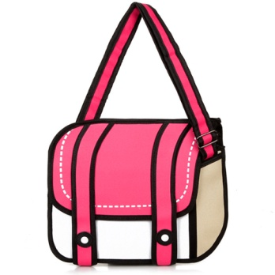
- портфель | - ранец | - сумка

Тест «Формирование правильной осанки» (кол-во чел.)

2018 – 2019 учебный год – обследовано 50 детей;
2020 – 2021 учебный год – обследовано 50 детей.

Анкета для родителей «Что я знаю о формировании осанки»
Уважаемые родители!
Данная анкета позволит выявить Ваши знания о правильной осанке,
ее формировании, причинах возникновения нарушений осанки.
При ответах на вопросы подчеркните выбранный Вами вариант:
1. | Можете ли Вы дать определение правильной осанки?  (1 - Да. 2 - Нет. 3 - Затрудняюсь ответить.)
2. | Беседуете ли Вы со своим ребенком о правильной осанке?  (1 - Да. 2 - Нет. 3 - Редко.)
3. | Проверяете ли Вы осанку своего ребенка самостоятельно?  (1 - Да. 2 - Нет.)
4. | Делает ли Ваш ребенок утреннюю зарядку? (1 - Да. 2 - Нет. 3 - Редко.)
5. | Посещает ли Ваш ребенок кружки и секции физкультурно – оздоровительной направленности? (1 - Да. 2 - Нет.)
6. | Знакомы ли Вы с упражнениями, которые направлены на развитие правильной осанки? (1 - Да. 2 - Нет. 3 - Затрудняюсь ответить.)
7. | Знакомы ли Вы с причинами возникновения неправильной осанки?  (1 - Да. 2 - Нет. 3 - Затрудняюсь ответить.)
8. | На Ваш взгляд, существует ли взаимосвязь между заболеваниями стоп  и нарушениями осанки? (1 - Да. 2 - Нет. 3 - Затрудняюсь ответить.)
9. | Нужна ли Вам консультация о формировании осанки Вашего ребенка? (1 - Да. 2 - Нет.)

Анализ уровня осведомленности родителей
о формировании правильной осанки детей

Приложение 2
Этапы работы
«Формирование навыка правильной осанки
у дошкольников с использованием
современных образовательных технологий»

1 этап работы
2018 – 2019 учебный год
Сроки | Формы работы | Тематика  (название) | Способы достижения
Самообразование
Сентябрь | Подбор и изучение методической литературы | «Профилактика  и предупреждение нарушений осанки у детей дошкольного возраста». | Изучение методической литературы, использование интернет – ресурсов
Октябрь - декабрь | Подбор игр и упражнений для профилактики нарушений осанки и плоскостопия у дошкольников. | «Комплексы игр и упражнений для профилактики нарушений осанки и плоскостопия». | Создание картотек игр и упражнений для профилактики нарушений осанки, плоскостопия
Взаимодействие с детьми
Сентябрь | Мониторинг | Оценка состояния опорно-двигательного аппарата  дошкольников | Использование карты экспресс - осмотра для выявления нарушений осанки (врач ДОУ, ст. м/с)
Май | Анализ результатов мониторинга (сентябрь 2018 – май 2019 г.)
Октябрь - май | Образовательная деятельность (Оздоровительные занятия) | «Стройная спинка»,  «Палочка – выручалочка»  и др. | Изучение методической литературы, использование интернет – ресурсов
Октябрь, январь | Беседы с детьми  с использованием ИКТ | «Как устроен человек»,  «Чтобы позвоночник был здоровым». | Разработка конспекта, подготовка презентации
Апрель | Оздоровительный досуг | «Прямая спинка – человек – картинка». | Разработка сценария мероприятия
Взаимодействие с педагогами
Декабрь | Консультация | «Двигательная деятельность дошкольников в соответствии ФГОС ДО. Роль педагога в формировании осанки у детей дошкольного возраста». | Обновление картотек утренней, бодрящей гимнастики, подвижных игр и др.
Взаимодействие с родителями
Январь | Стендовая информация (памятки) | «Профилактика нарушений осанки у детей дошкольного возраста»,  «Предупреждение плоскостопия у дошкольников». | Разработка рекомендаций для родителей (стендовая информация).
 | Консультация | «Красивая осанка – здоровый ребёнок».
В течение года | Привлечение родителей к изготовлению пособий для профилактики нарушений осанки (косички, мешочки, палочки)

2 этап работы
Проект «Осанка – основа здоровья»
2019 – 2020 учебный год
Этапы/  Сроки | Формы работы | Тематика  (название) | Ответственные
I. Подготовительный этап
Сентябрь | Подбор и изучение методической литературы. | «Профилактика и предупреждение нарушений осанки у детей дошкольного возраста». | Инструктор по физической культуре
 | Анкетирование родителей. | «Роль родителей в формировании опорно – двигательного аппарата дошкольников». | Инструктор по физической культуре,  воспитатели
Октябрь | Составление плана работы с детьми, педагогами, родителями. |  | Инструктор по физической культуре
Октябрь - ноябрь | Разработка методических рекомендаций и консультаций для воспитателей, родителей. |  | Инструктор по физической культуре, врач
II. Организационно - практический этап
Работа с педагогами
Ноябрь | Семинар - практикум | «Физкультурная минутка как средство профилактики нарушений осанки  у дошкольников в ДОУ». | Инструктор по физической культуре
Декабрь | Консультация | «Развивающая предметно – пространственная среда ДОУ. Как оборудовать физкультурный уголок в группе согласно ФГОС». | Инструктор по физической культуре, воспитатели
Январь | Деловая игра | «Нестандартное физкультурное оборудование для профилактики нарушений осанки и плоскостопия».
Февраль | Смотр-конкурс  Создание «Стены осанки» в группах | «Развивающая физкультурно-оздоровительная среда как условие формирования  правильной осанки». | Инструктор по физической культуре,  старший воспитатель
Март | Педагогический совет | «Правильная осанка – путь к здоровью ребенка». | Инструктор по физической культуре, старший воспитатель, воспитатели
Работа с детьми
Октябрь - май | Образовательная деятельность (Оздоровительные занятия) | «Любимый обруч», «Королевская осанка»,  «Веселый мешочек» и др. | Инструктор по физической культуре
Январь | Час здоровья | «Береги осанку смолоду».
В течение года | Кружок  (подг. группы) | «Фитбол – гимнастика».
Февраль | Игры – викторины,  игры – этюды | «Боги и герои Олимпа. Узнай и изобрази»  Цель: формирование у детей представлений об эталонах красоты человеческого тела.  «Узнай сказку»  Цель: формирование  у детей устойчивой мотивации для заботливого отношения к своему внешнему виду (тело, осанка) и внутреннему миру (нравственные качества).
 | Изобразительная деятельность | «Осанка человека. Сказочные герои с красивой и некрасивой осанкой». | Инструктор по физической культуре,  воспитатели
Март | Авторские дидактические игры | «Полезно – вредно»,  «Найди пару». | Инструктор по физической культуре
В течение года | Цикл валеологических бесед  с использованием ИКТ | «Правильная осанка – путь к красоте  и здоровью»,  «Моя красивая спинка»,  «Мои здоровые ножки».
Работа с родителями:
Январь | Консультация | «Нескучная гимнастика. Упражнения на профилактику  нарушения осанки у дошкольников». | Инструктор по физической культуре
Февраль | Конкурс | «Спортивный герб моей семьи».
Март | Мастер – класс | «Фитбол – гимнастика как средство профилактики нарушений осанки».
III. Заключительный этап
Март - май | Коллажи | «Красивая спинка – человек – картинка!»,  «Шаги к здоровью». | Инструктор по физической культуре, воспитатели
 | Создание модели | «Дерево осанки».
Апрель | Физкультурный досуг | «Путешествие в страну здоровья»
Май | Спортивный праздник | «Папа, мама, я – здоровая семья!».

3 этап работы
2020 – 2021 (по настоящее время)
Представленный опыт по формированию навыка правильной осанки
у дошкольников с использованием современных образовательных технологий логично встроен в основную общеобразовательную программу ДОУ.
Сроки | Формы работы |  | Тематика | Ответственные
Взаимодействие с детьми
Сентябрь,  май | Медицинский осмотр опорно –  двигательного аппарата детей |  |  | Врач, мед. сестра
 | Мониторинг эффективности системы оздоровительных занятий в ДОУ |  |  | Инструктор  по физической культуре
В течение года  (2 – 3 раза в год) | Валеологических беседы  с использованием ИКТ | «Моя красивая спинка» (ст.гр.),  «Мои здоровые ножки» (ст.гр.),  «Как устроен человек» (подг.гр.),  «Чтобы позвоночник был здоровым» (подг.гр.),  «Правильная осанка – путь к красоте и здоровью» (подг.гр.),  «Как правильно сидеть» (ст., подг.гр.).
В течение года (ежеме -сячно) | Образовательная деятельность (оздоровительные занятия):  - Развитие равновесия  - Увеличение подвижности суставов  - Формирование навыка правильной осанки  - Укрепление мышечного корсета | «Стройная спинка»,  «Палочка – выручалочка»,  «Любимый обруч»,  «Королевская осанка»,  «Веселый мешочек»  и др.
В течение года (ежеднев-но) | - Утренняя гимнастика с разнообразным физкультурным оборудованием,  - Игровые упражнения и подвижные игры на развитие координации движений, ловкости  - Физкультурные минутки  - Физкультурные паузы  - Игровые упражнения и подвижные игры на сохранение правильной осанки  - Релаксация |  |  | Инструктор  по физической культуре, воспитатели
В течение года | Дидактические игры | «Полезно – вредно»,  «Найди пару».
 | Игры – викторины,  игры – этюды | «Боги и герои Олимпа. Узнай и изобрази»,  «Узнай сказку». |  | Инструктор  по физической культуре
 | Изобразительная деятельность | «Осанка человека»,  «Сказочные герои». |  | Инструктор  по физической культуре, воспитатели
В течение года | Оздоровительные досуги | «Прямая спинка – человек – картинка»,  «Путешествие в страну здоровья». |  | Инструктор  по физической культуре
2 раза  в год | День здоровья | «Береги осанку смолоду».
 | Спортивный праздник | «Папа, мама, я – здоровая семья!».
В течение года | Интегрированные мероприятия (совместно с педагогом – организатором (Программа «Мы входим в мир прекрасного» - Маслова С.Г.) | «Морская стихия»,  «Олимпийские игры»,  «Богатырское прошлое Руси» и др. |  | Инструктор  по физической культуре,  педагог – организатор,  воспитатели
Взаимодействие с педагогами
Ноябрь,  март | Мастер – классы,  семинары – практикумы,  педагогические советы | «Кинезиологические игры  и упражнения».  «Проекты по здоровьесбережению - от замысла к воплощению» и др. |  | Инструктор  по физической культуре, старший воспитатель,  воспитатели
Взаимодействие с родителями
Сентябрь | Индивидуальные беседы и рекомендации для родителей (по итогам осмотра) |  |  | Врач
Октябрь, март | Консультации для родителей,  мастер - классы | «Красивая осанка – здоровый ребёнок».  «Упражнения, способствующие профилактике нарушения осанки у дошкольников». |  | Инструктор  по физической культуре
В течение года | Стендовая информация/  памятки | «Профилактика нарушений осанки у детей дошкольного возраста».  «Предупреждение плоскостопия  у дошкольников».  «Фитбол – гимнастика как средство профилактики нарушений осанки». |  | Инструктор  по физической культуре

Список использованной литературы
- Асачева Л.Ф., Горбунова О.В. «Система занятий по профилактике нарушений осанки и плоскостопия у детей дошкольного возраста».
- СПб: ООО «Издательство «ДЕТСТВО-ПРЕСС»», 2017.
- Кириллова, Ю.А. «О здоровье всерьез. Профилактика нарушения осанки и плоскостопия у дошкольников» - М.: Детство-Пресс, 2018.
- Клюева М.Н. «Корригирующая гимнастика для детей с нарушением опорно – двигательного аппарата в условиях детского сада».
- Красикова И.С. «Плоскостопие. Профилактика и лечение»
- М.: Корона-Век, 2017.
- Красикова И.С. «Воспитание правильной осанки. Лечение нарушений осанки» ООО «Корона. Век», 2017.
- Козырева О.В. «Лечебная физкультура для дошкольников».
– М.: Просвещение, 2018.
- Лосева В.С. «Плоскостопие у детей 6-7 лет». Москва, 2017.
- Моргунова О.Н. «Физкультурно-оздоровительная работа в ДОУ» Практическое пособие. Воронеж. 2018.
- Моргунова О.Н. «Профилактика и коррекция плоскостопия
и нарушений осанки». Практическое пособие. - Учитель. Воронеж. 2018.
- Потапчук А.А. «Как сформировать правильную осанку у ребёнка». Издательство «Речь», 2018.

